大學入學考試中心
九十八學年度指定科目考試試題
化學考科
－作答注意事項－
考試時間：80 分鐘
作答方式：
˙選擇題用 2B 鉛筆在「答案卡」上作答，修正時應以橡皮擦拭，切勿使用修正液
˙非選擇題使用較粗的黑色或藍色原子筆、鋼珠筆或中性筆，在「答案卷」上作答
說明：下列資料，可供回答問題之參考
一、元素週期表(1~36號元素)
1  H  1.0 |  |  |  |  |  |  |  |  |  |  |  |  |  |  |  |  | 2  He  4.0
3  Li  6.9 | 4  Be  9.0 |  |  |  |  |  |  |  |  |  |  | 5  B  10.8 | 6  C  12.0 | 7  N  14.0 | 8  O  16.0 | 9  F  19.0 | 10  Ne  20.2
11  Na  23.0 | 12  Mg  24.3 |  |  |  |  |  |  |  |  |  |  | 13  Al  27.0 | 14  Si  28.1 | 15  P  31.0 | 16  S  32.1 | 17  Cl  35.5 | 18  Ar  40.0
19  K  39.1 | 20  Ca  40.1 | 21  Sc  45.0 | 22  Ti  47.9 | 23  V  50.9 | 24  Cr  52.0 | 25  Mn  54.9 | 26  Fe  55.8 | 27  Co  58.9 | 28  Ni  58.7 | 29  Cu  63.5 | 30  Zn  65.4 | 31  Ga  69.7 | 32  Ge  72.6 | 33  As  74.9 | 34  Se  79.0 | 35  Br  79.9 | 36  Kr  83.8
二、理想氣體常數 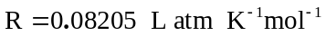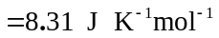

祝考試順利
第壹部分：選擇題（佔77分）
一、單選題（45分）
說明：第1至15題，每題選出一個最適當的選項，標示在答案卡之「選擇題答案區」。每題答對得3分，答錯或劃記多於一個選項者倒扣3/4分，倒扣到本大題的實得分數為零為止。未作答者，不給分亦不扣分。
1. 國內媒體曾報導，有些新裝潢的房間或新購買的玩具，其所用的聚合物材料會逸出有害健康的物質。試問下列哪一物質，最有可能從聚合物逸出？
(A)甲醇 (B)甲醛 (C)乙醇 (D)乙酸 (E)丙酮
2. 下列哪一個金屬原子或離子的半徑最大？
(A)Be (B)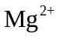 (C)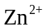 (D)Mn (E)Ca
3. 家用的瓦斯有天然氣（主成分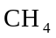）或液化石油氣（主成分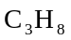）。若在同溫同壓，分別使同體積的與完全燃燒，則所需空氣的量是的幾倍？
(A)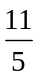 (B) (C)2 (D)2.5 (E)3
4. 在一個體積可變的密閉容器內，裝入氨氣2公升。若在溫度與壓力不變的條件下使氨分解：
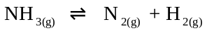（係數未平衡）
試問當容器內氣體的體積由原來的2公升變成3公升時，有多少百分比（%）的氨分解？
(A)25 (B)50 (C)75 (D)80 (E)90
5. 下列有關反應熱及物質能量轉換的敘述，何者正確？
(A)一莫耳的純物質，由液體汽化為氣體所需的熱量，少於其由氣體凝結為液體所放出的熱量
(B)有一化學反應，其生成物的莫耳生成熱比反應物的莫耳生成熱小，則此反應為吸熱反應
(C)二氧化碳溶於水的莫耳溶解熱等於二氧化碳的莫耳凝結熱
(D)二氧化碳的莫耳生成熱等於石墨的莫耳燃燒熱
(E)二氧化碳的莫耳汽化熱等於乾冰的莫耳昇華熱
6-7題為題組
本題組與下述酸鹼實驗有關。
步驟：
一. 在五個150mL的燒杯中，依表1分別滴入試劑（示意如圖1）。
表1、各杯溶液的配備
杯號 | 試劑 | 滴數 | 備註
1 | NaOH | 1 | 1.NaOH與HCl均為3.0M的水溶液。  2.BTB是0.4%的溴瑞香草酚藍溶液。  3.PP是0.4%的酚酞溶液。  4.每滴體積相等，均為0.10mL。
2 | HCl | 2
3 | BTB | 3
4 | NaOH | 4
5 | PP | 5
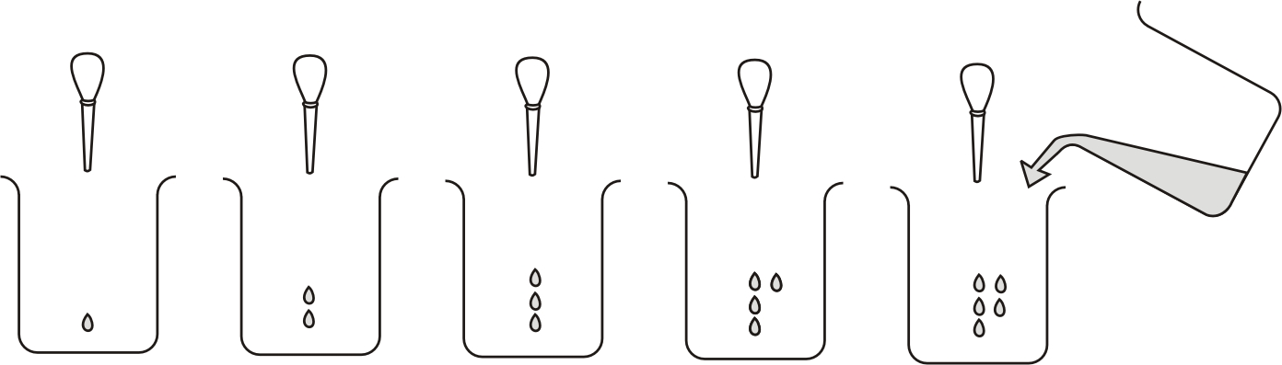
No.1
No.2
No.3
No.4
No.5
NaOH
HCl
BTB
NaOH
PP
純水
圖1

二. 在各杯內滴入試劑後，倒80mL的蒸餾水於5號杯，得無色溶液。
三. 將5號杯的無色溶液，全部倒入1號杯，則溶液立即呈現粉紅色。
四. 將1號杯的粉紅色溶液倒60mL於2號杯，結果溶液褪為無色。
五. 將2號杯的無色溶液60mL全部倒入3號杯，結果溶液變為色。
六. 將3號杯的色溶液倒20mL於4號杯，結果溶液變為紫色。
參考表2指示劑的顯色，回答第6-7題。
表2、指示劑的顯色
指示劑 | 酸性 | 中性 | 鹼性
BTB | 黃 | 綠 | 藍
酚酞 | 無 | 無 | 粉紅
6. 試問是什麼顏色？
(A)黃 (B)綠 (C)藍 (D)紫 (E)粉紅
7. 將作完步驟六後的所有杯中溶液倒在一起，結果溶液會呈現什麼顏色？
(A)黃 (B)綠 (C)藍 (D)紫 (E)粉紅
8. 四氧化二氮與甲聯胺（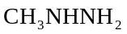）的反應為登月小艇脫離月球返回地球時所用的動力來源。此二化合物反應的生成物為水、氮氣與二氧化碳。試問此反應的平衡化學反應式中，水與氮氣的係數比為何？
(A)4：3 (B)3：4 (C)3：2 (D)3：1 (E)1：3
9. 乙醇俗稱酒精。下列有關酒精的敘述，何者正確？
（甲）純酒精與乙酸反應會產生乙酸乙酯
（乙）在純酒精中，投入金屬鈉會產生氫氣
（丙）純酒精經濃硫酸脫水後，可產生乙烯或乙醚
（丁）酒精中是否含有水，可以用白色的硫酸銅來檢驗
（戊）工業上製備無水酒精，較經濟的方法是先加無水硫酸銅乾燥後蒸餾
(A)甲乙丙 (B)乙丙丁 (C)甲丁戊 (D)甲乙丙丁 (E)甲乙丙戊
10. 針對氨、氖、苯及硫化氫四種物質，各在其液態的粒子間作用力之敘述，何者正確？
(A)氨不具有氫鍵
(B)苯與硫化氫不具有分散力
(C)氨與硫化氫均具有偶極作用力
(D)苯為對稱分子，故無凡得瓦力
(E)氖係以單原子存在，故其粒子間無作用力
11. 小華將8.4克的某液態化合物置於8.2升體積固定的密閉容器中，自280K開始加熱，溫度逐漸升至360K。小華記錄容器內氣體壓力隨溫度的變化如圖2。
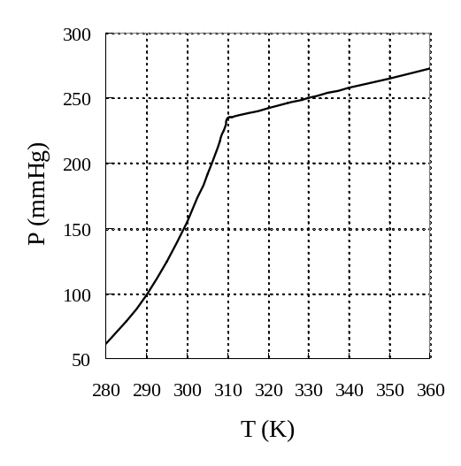
圖2

試問此化合物之分子量（g/mol）最接近下列哪一數值？
(A)60 (B)72 (C)84 (D)96 (E)108
12. 濃度均為0.1M的下列五種物質的水溶液：
（甲）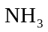 （乙）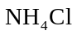 （丙）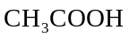
（丁）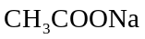 （戊）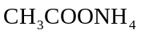
試問其pH值由低至高的排列順序，下列哪一選項正確？
(A)乙丙戊甲丁 (B)丙乙丁戊甲 (C)乙丙丁甲戊
(D)戊丙乙甲丁 (E)丙乙戊丁甲
13. 化合物甲的結構式如圖3，下列哪一選項是化合物甲的正確中文系統命名？
(A)6-甲基-3-辛酮 (B)2-乙基-5-庚酮 (C)3-甲基-6-辛酮
(D)1,2-二甲基-5-庚醛 (E)1,2-二甲基-3-庚醛

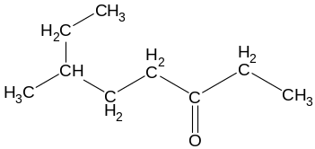
圖3 化合物甲

14. 在室溫，將1.17克氯化鈉加入於一裝有400克水的燒杯中，充分攪拌，俟完全溶解後，置燒杯於溫度為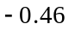℃的冰箱中。試問經長時間後，此溶液最多能析出約幾克的冰？（已知水的莫耳凝固點下降常數為1.86℃/m）
(A)80 (B)160 (C)240 (D)320 (E)360
15. 配位化合物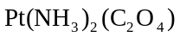可做癌症療藥。下列關於該配位化合物的敘述，何者正確？
(A)沒有異構物 (B)有三種配位基 (C)配位數是4
(D)溶在水中時可導電 (E)最可能的結構是四面體

二、多選題（32分）
說明：第16至23題，每題各有5個選項，其中至少有一個是正確的。選出正確選項，標示在答案卡之「選擇題答案區」。每題4分，各選項獨立計分，每答對一個選項，可得4/5分，每答錯一個選項，倒扣4/5分，倒扣到本大題之實得分數為零為止。整題未作答者，不給分亦不扣分。
16. 下列分子中，何者具有極性？
(A)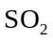 (B)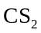 (C)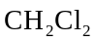
(D)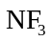 (E)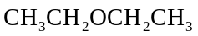
17. 下列有關鹼金屬的敘述，何者正確？
(A)鹼金屬的價層電子組態為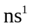 (B)鹼金屬氧化物的水溶液呈鹼性
(C)鋰金屬在水中比鈉金屬容易氧化 (D)鹼金屬是強還原劑
(E)電解熔融氯化鈉時，鈉會在陽極析出
18. 下列有關碘以及其化合物的敘述，哪些正確？
(A)碘化銀可用於製造人造雨
(B)碘易溶於含有碘離子的水溶液
(C)用澱粉溶液可以驗出碘化鈉水溶液中的碘離子
(D)在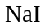與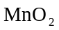混合均勻的粉末中，加入9M硫酸後加熱，可以產生碘
(E)在1mL的0.1M碘化鉀中，加入1mL的3%雙氧水與2mL的正己烷，搖盪後靜置，在上層會顯出碘的顏色
19. 半導體製程中，氫化砷是摻雜矽晶的重要原料之一，若不慎外洩，會污染環境及危害人員。下列有關砷及其化合物的敘述，何者正確﹖
(A)砷是類金屬元素 (B)氫化砷是離子化合物
(C)氫化砷具有分子間氫鍵 (D)氫化砷的化學式為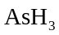
(E)矽晶中摻雜砷，可以製成N型半導體
20. 下列有關去氧核糖核酸的敘述，哪些選項正確？
(A)結構中含有硫酸根 (B)結構中糖的成分來自果糖
(C)其聚合方式為縮合 (D)以胺基酸為單體聚合而成
(E)其雙股螺旋結構中具有氫鍵
21. 下列有關化學式的敘述，哪些正確？
(A)結構式可以表示化合物中原子間的排列情形
(B)網狀固體因為沒有分子的單位，所以無法以結構式表示
(C)使用示性式的主要目的是補足分子式未能表示的官能基結構特性
(D)從分子式可以得知分子中組成原子的種類、數目與原子連結順序
(E)分子化合物的簡式（實驗式）可以從其元素分析數據及組成原子的原子量求得
22. 光合作用是大自然節能減碳的重要程序，其熱化學反應式如下：
下列關於光合作用的敘述，何者正確？
(A)降低溫度有利於此反應的平衡往產物的方向移動
(B)由此反應式可知，葡萄糖的莫耳生成熱為2801千焦
(C)此反應每產生一個葡萄糖分子，至少需要6個二氧化碳分子共獲得24個電子
(D)此反應的平衡常數等於葡萄糖與氧氣反應的反應速率常數（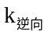）和二氧化碳與水的反應速率常數（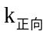）的商值
(E)葉綠素未出現在此反應式中，是因其不是反應物也不是生成物，但是葉綠素實際上，確有參與光化學氧化還原反應
23. 將反應物A和B各0.040M置於一密閉容器中，使其反應生成C，反應過程中各物種濃度隨時間的變化如圖4所示。
C
B
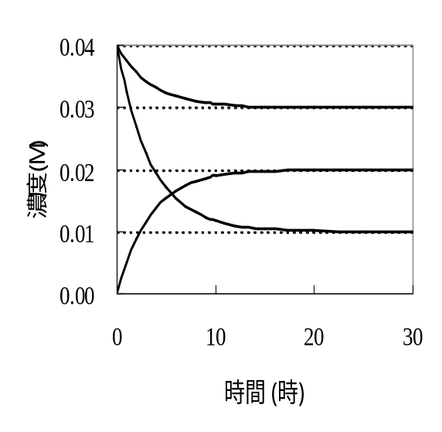
圖4
A
C
B

下列有關此反應之敘述何者正確？
(A)此反應可表示為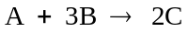
(B)當B和C的濃度相同時，A的濃度約為0.032M
(C)此反應初速率的絕對值大小順序為B＞C＞A
(D)此反應之平衡常數約為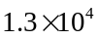（係數為最簡單整數者）
(E)在圖中B和C的交點處，B的消耗速率與C的形成速率相同

第貳部份：非選擇題（佔23分）
說明：本大題共有三題，作答都要用較粗的黑色或藍色的原子筆、鋼珠筆或中性筆書寫。答案必須寫在「答案卷」上，並於題號欄標明題號（一、二、三）及小題號（1、2、…），作答時不必抄題。計算題必須寫出計算過程，最後答案應連同單位劃線標出。每題配分標於題末。
一. 已知某元素R的氧化物1.00克中含有0.40克的R。試回答下列問題：
1. 列出計算式，求出R的原子量，並寫出R的元素符號。（4分）
2. 寫出該氧化物的分子式。（2分）
（提示：作答時，需要參考試題本封面的週期表，由原子量找出R所代表的元素。）
二. 編號為甲、乙、丙、丁、戊、己等六種樣品瓶中，可能含有下列物質：
(A)葡萄糖 (B)果糖 (C)蔗糖
(D)麥芽糖 (E)澱粉 (F)纖維素
為了要檢驗這些醣類，做了五個實驗，並將其結果記錄如下：
(1) 由化合物甲所配製的溶液可與碘反應呈深藍色
(2) 化合物乙所配製的溶液與少量的濃硫酸混合加熱可生成丙及丁
(3) 化合物丙、丁及戊均能與斐林試劑反應生成赤褐色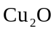沉澱
(4) 化合物戊水解可得丁
(5) 化合物己不溶於溫水及冷水，與稀硫酸混合加熱可生成丁
試依據上述實驗結果，回答下列問題：
1. 以A至F的代號寫出甲、乙、丙、丁、戊、己瓶中各含何種物質？（6分）
2. 寫出麥芽糖的分子式。（2分）
三. 下列是在特定溫度下利用目視比色法，求平衡常數的實驗。實驗步驟如下：
步驟1. 取5支規格相同的比色用試管，分別加入5毫升的0.002M KSCN溶液，並標記為1至5號試管。
步驟2. 取20毫升的0.25M硝酸鐵水溶液，置於錐形瓶中，標為甲溶液。
步驟3. 以吸量管吸取10毫升甲溶液，置於另一錐形瓶中並加水稀釋成25毫升，標為乙溶液。
步驟4. 重複步驟3的稀釋程序，以乙溶液配製丙溶液，以丙溶液配製丁溶液，以丁溶液配製戊溶液。
步驟5. 以吸量管取甲溶液5毫升加至1號試管，並在試管中加入一滴硝酸，混合均勻。
步驟6. 重複步驟5的方法，將5毫升乙、丙、丁、戊溶液分別加至2至5號試管。
步驟7. 將2至5號試管分別與1號試管比色，由試管的正上方俯視，用滴管從1號試管吸出適量溶液，當各試管與1號試管顏色深淺相同時，記錄各試管與1號試管的液面高度比。
1. 寫出此一平衡反應的淨離子反應式？（3分）
2. 丁溶液中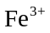的濃度為何？（3分）
3. 若將1號試管血紅色的濃度視為完全反應的結果，當4號試管與1號試管的顏色深淺相同時，其液面高度比為4：1。試問4號試管中血紅色物質的濃度為何？（3分）

